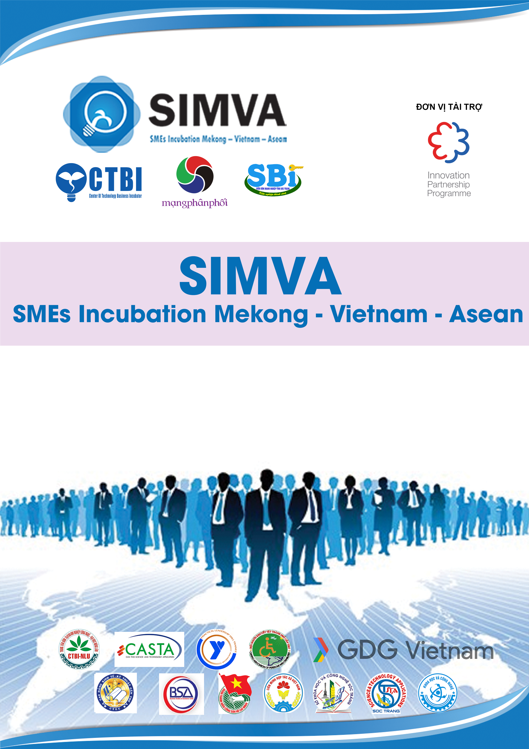

***RA MẮT SẢN PHẨM***

***DỰ ÁN SIMVA***

**TM. BAN TỔ CHỨC**

Bùi Thị Hương Giang

**GĐ. Công Ty TNHH MTV ATNM**

**THƯ MỜI**

**KÍNH GỬI (Ông/Bà):**

**Trân trọng kính mời Quý đại biểu, đến tham dự:**

***RA MẮT SẢN PHẨM***

***DỰ ÁN SIMVA***

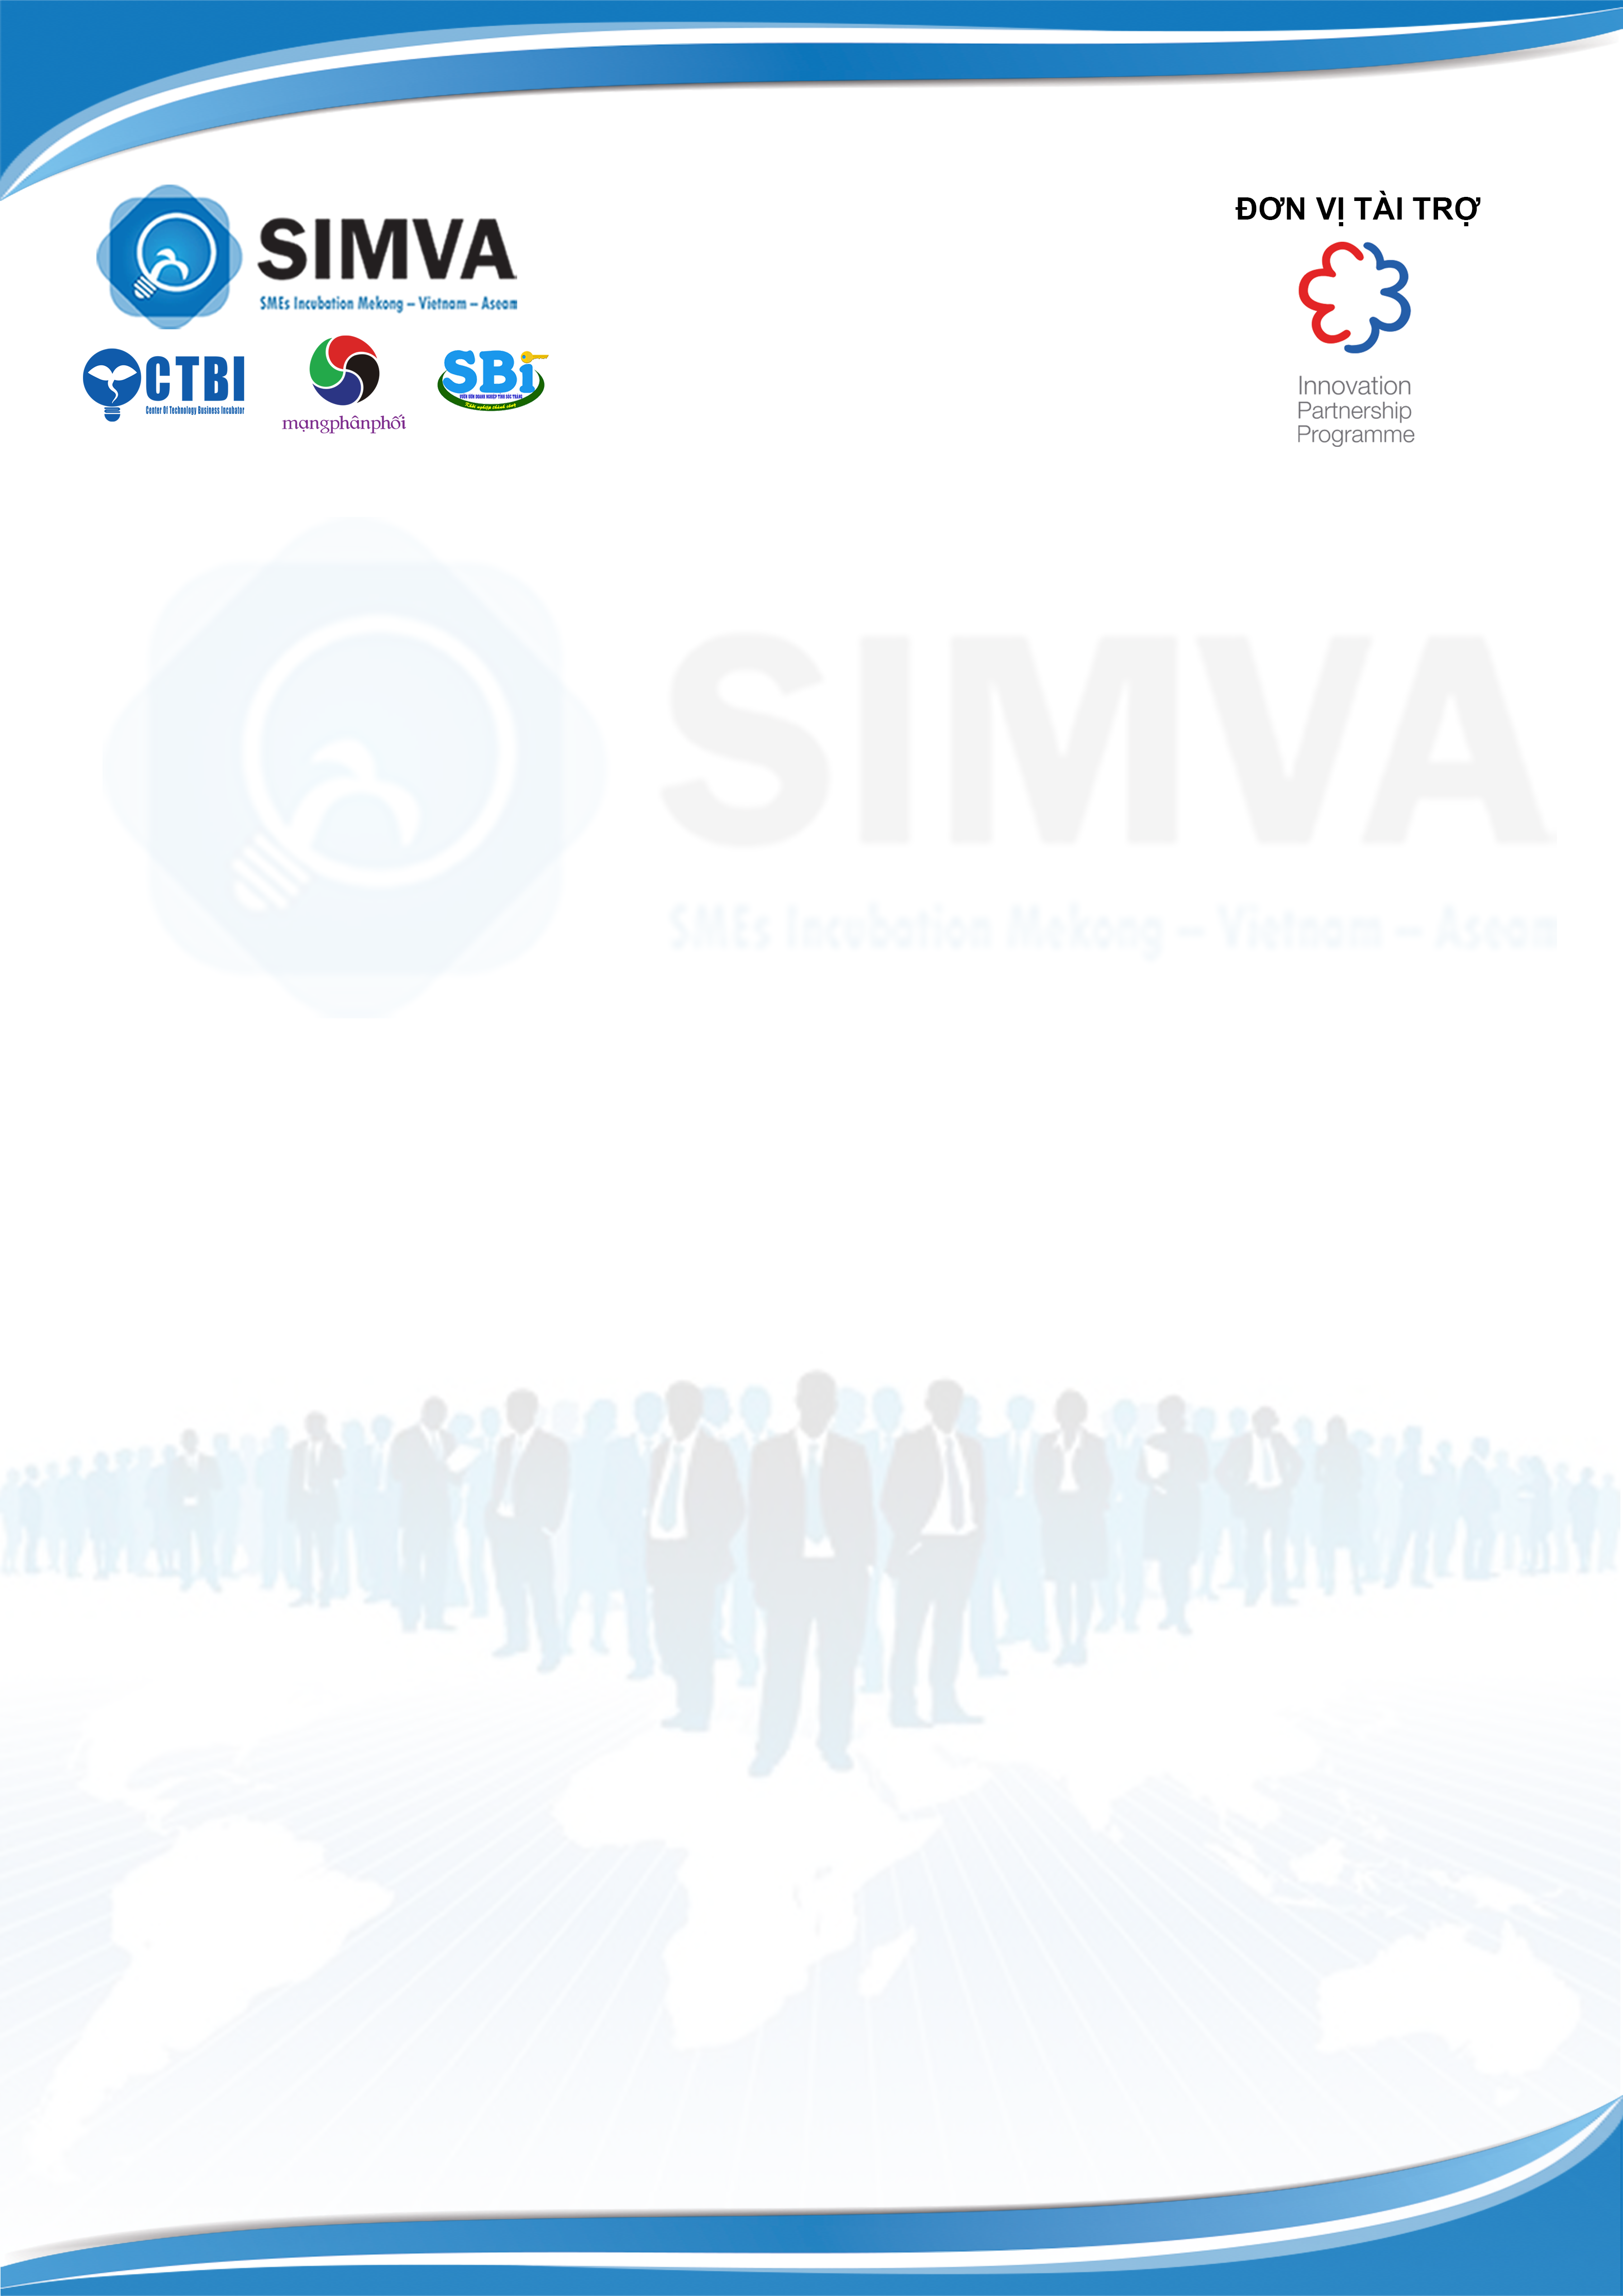

**- Thời gian: 14h-17h30 chiều ngày 12 tháng 11 năm 2016- Địa điểm: Tòa nhà Thư viện điện tử**

**Trường Cao Đẳng Kinh tế-Kỹ thuật Cần Thơ.- Chủ trì:**

**+ Vườn ươm doanh nghiệp tỉnh Sóc Trăng**

**+ Trường Đại học Cần Thơ**

**+ Trường Cao đẳng Kinh tế-Kỹ thuật Cần Thơ. + Thành đoàn Cần Thơ**

**+ Dự án SIMVA – IPP.**

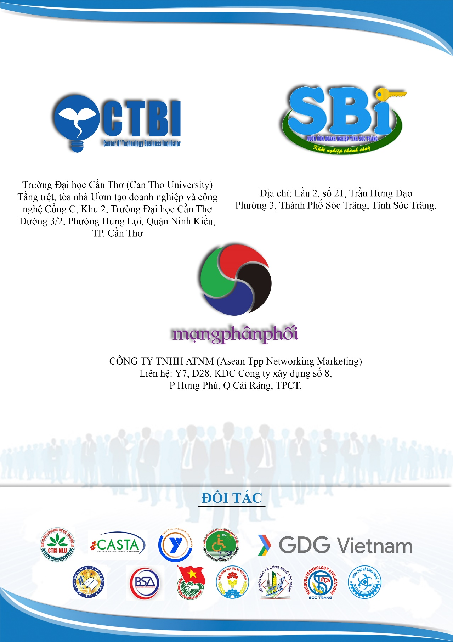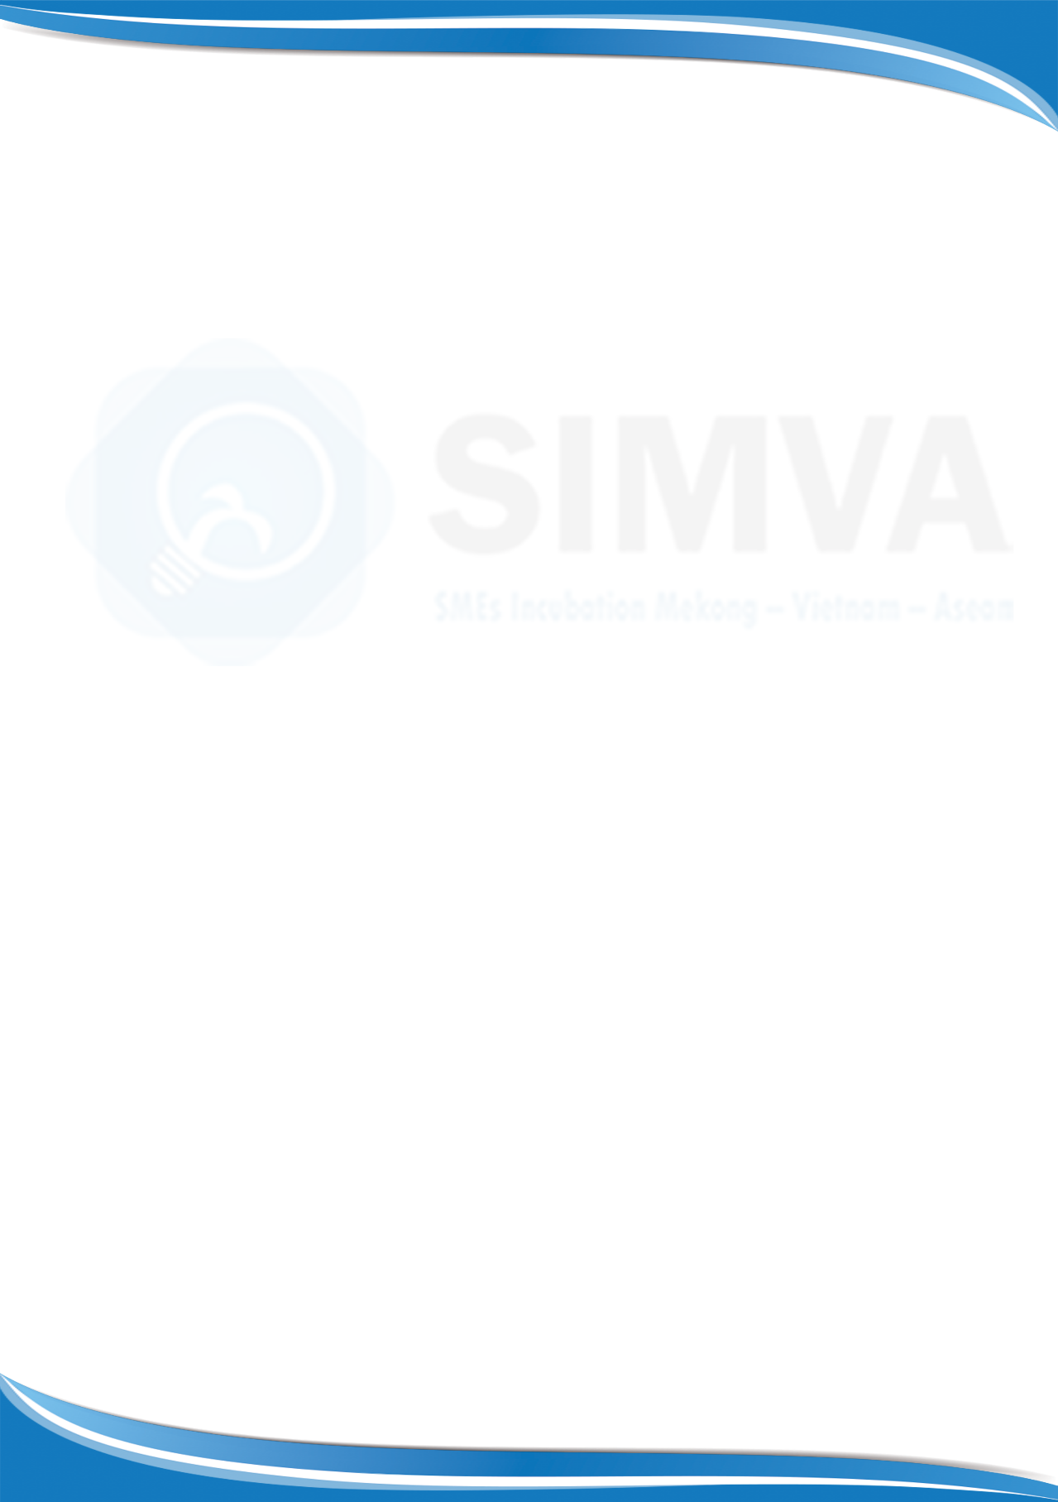

**NỘI DUNG**

**CHƯƠNG TRÌNH SỰ KIỆN**

**Các sản phẩm của chương trình**

1. **Rau an toàn**
2. **Cá đồng U Minh**
3. **Chanh đào mật ong**
4. **Bùn đất sạch trồng cây + hạt giống**
5. **Đèn xe an toàn.**
6. **Hàng gia dụng lục bình (đế ly, đế nồi cơm)**
7. **Hàng thủ công giấy 3D**
8. **Công nghệ 3D thực tế ảo.**
9. **Giới thiệu Mô hình Chuỗi canh tác bền vững**

|  |  |  |
| --- | --- | --- |
| **Thời gian** | **Nội dung** | **Đơn vị thực hiện** |
| 13h45 – 14h00 | Đón tiếp Đại biểu, khách mời | ATNM |
| 14h00-14h10 | Tuyên bố lý do  Giới thiệu dự án | ATNM |
| 14h10-14h20 | Giới thiệu sản phẩm – TOP 10 | ATNM |
| 14h20-14h30 | Trao kỷ niệm chương - TOP 10 | TOP 10 - ATNM |
| 14h30-15h00 | Chia sẻ kinh nghiệm  khởi nghiệp | TOP 10 |
| 15h00-17g30 | Tham quan tự do gian hàng |  |

